Cara Memilih HP Lipat yang Tepat Untukmu: Panduan Memilih Galaxy Z Series Terbaru

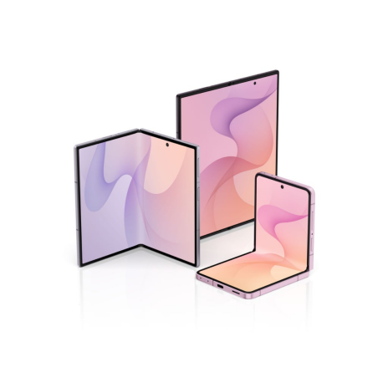
Saat mencari smartphone baru, Kamu mungkin membaca berbagai ulasan dan menonton video perbandingan untuk menemukan perangkat yang dianggap sebagai yang "terbaik".
Meski berbagai peringkat tersebut dapat menjadi referensi, semuanya belum tentu menjawab pertanyaan yang paling penting: smartphone mana yang paling tepat untukmu? Jawabannya bergantung pada kebutuhan dan gaya hidup masing-masing, mulai dari caramu bekerja, berkreasi, hingga tetap terhubung sepanjang hari.
Mengapa Samsung Menghadirkan Tiga Pilihan HP Lipat?
HP lipat terbaik tidak selalu sama untuk setiap orang. Karena itulah Samsung menghadirkan tiga desain foldable yang berbeda melalui Galaxy Z Series terbaru.
Baik Kamu menginginkan satu perangkat yang mampu mendukung produktivitas sepanjang hari, layar yang lebih nyaman untuk menonton dan membaca, maupun perangkat yang lebih ringkas dan praktis dibawa ke mana saja, Galaxy Z Series menawarkan pilihan yang sesuai dengan kebutuhan tersebut.
Melalui delapan generasi pengembangan, Samsung memahami apa yang paling diinginkan pengguna dari sebuah HP lipat. Galaxy Z Series terbaru merupakan hasil dari pengalaman tersebut. Setiap perangkat dirancang untuk menghadirkan pengalaman terbaik pada aspek yang paling penting bagi pengguna, mulai dari kualitas layar, ketahanan, portabilitas, hingga performa.
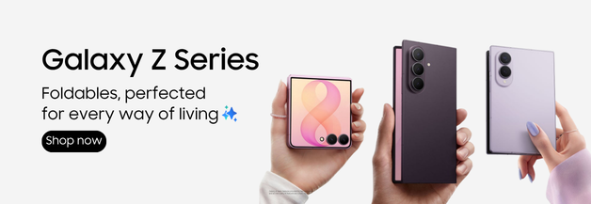
Galaxy Z Foldable Mana yang Paling Tepat untukmu?
Galaxy Z Series terbaru menghadirkan beragam pilihan HP lipat inovatif, mulai dari Galaxy Z Flip8 yang ringkas, Galaxy Z Fold8 dengan form factor terbaru, hingga Galaxy Z Fold8 Ultra yang menawarkan performa paling maksimal.
Pilihan yang paling tepat pada akhirnya bergantung pada pengalaman seperti apa yang Kamu harapkan dari sebuah smartphone, serta bagaimana perangkat tersebut mendukung aktivitas dan gaya hidup sehari-hari.
Pilih Galaxy Z Flip8 jika Kamu menginginkan:
- Portabilitas maksimal dari perangkat Galaxy Z Series paling tipis dan paling ringan dari Samsung.
- Pengalaman yang dirancang untuk mendukung ekspresi diri dan menghasilkan selfie terbaik.
- Kemudahan menyelesaikan aktivitas sehari-hari dengan cepat tanpa perlu membuka smartphone.
Pilih Galaxy Z Fold8 jika Kamu mencari:
- Form factor HP lipat terbaru yang dirancang mengikuti cara menikmati konten masa kini.
- Pengalaman yang lebih imersif untuk menonton, membaca, dan bermain game.
- Galaxy Z Fold paling ringan yang pernah dihadirkan Samsung.
Pilih Galaxy Z Fold8 Ultra jika Kamu mengutamakan:
- Pengalaman terbaik khas seri Ultra dari Samsung.
- Multitasking yang lebih optimal pada layar utama lipat berukuran 8 inci.
- Produktivitas maksimal dengan performa kelas flagship.
- Sistem kamera paling lengkap dan paling mumpuni di Galaxy Z Series.

Di seluruh lini Galaxy Z Series, ketangguhan perangkat dipadukan dengan pengalaman Galaxy AI terbaru serta software yang telah dioptimalkan untuk masing-masing form factor, sehingga menghadirkan pengalaman yang lebih personal sesuai karakteristik setiap desain.
Pada akhirnya, smartphone terbaik adalah yang paling sesuai dengan gaya hidupmu. Karena itu, portofolio Samsung Galaxy dirancang untuk membantu setiap pengguna menemukan perangkat yang paling tepat. Mulai dari Galaxy Z TriFold yang diperkenalkan awal tahun ini hingga Galaxy Z Series terbaru, Samsung terus mengembangkan portofolio HP lipatnya untuk memenuhi beragam kebutuhan dan gaya hidup pengguna.
Pelajari lebih lanjut tentang Galaxy Z Series dan seluruh lini perangkat Samsung Galaxy di Samsung.com

###
Tentang Samsung Electronics Co., Ltd.
Samsung menginspirasi dunia dan membentuk masa depan melalui ide dan teknologi yang transformatif. Perusahaan ini mendefinisikan ulang dunia TV, digital signage, smartphone, wearable, tablet, peralatan rumah tangga, dan sistem jaringan, serta memori, sistem LSI, dan foundry. Samsung juga mengembangkan teknologi pencitraan medis, solusi HVAC, dan robotika, sekaligus menghadirkan produk otomotif dan audio inovatif melalui Harman. Dengan ekosistem SmartThings, kolaborasi terbuka dengan berbagai mitra, dan integrasi AI di seluruh portofolio, Samsung menghadirkan pengalaman konektivitas yang cerdas dan mulus. Untuk berita terbaru, kunjungi Samsung Newsroom di news.samsung.com.

Untuk informasi lebih lanjut:
Fia Handayani  Public Relations Manager  Samsung Electronics Indonesia  Email: f.handayani@samsung.com | Binar Sekar Kinasih  Associate PR Manager  Senyata PR  Email: samsung@pr-teamsenyata.com

Diukur secara diagonal, Cover Screen Galaxy Z Fold8 Ultra berukuran 6,5 inci pada bentuk persegi penuh maupun dengan memperhitungkan sudut yang membulat. Main Screen berukuran 8,0 inci pada bentuk persegi penuh maupun dengan memperhitungkan sudut yang membulat. Area tampilan sebenarnya sedikit lebih kecil karena adanya sudut membulat dan lubang kamera.
Fitur dasar Galaxy AI yang disediakan oleh Samsung dapat digunakan secara gratis. Sementara itu, fitur Galaxy AI yang ditingkatkan oleh Samsung maupun seluruh fitur AI dari pihak ketiga tunduk pada syarat dan ketentuan yang berbeda, serta dapat dikenakan biaya.

